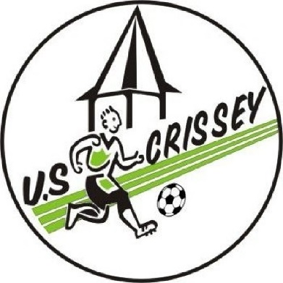L’U.S. CRISSEY

Organise un tournoi U11

Le Samedi 29 Octobre 2016
Stade Michel BAUDOT
De 10h30 à 16h30

Règlement : Les équipes sont composées de 8 joueurs + 2 remplaçants. Le tournoi se déroulera de 10h30 à 16h30.
Le tournoi se déroulera en 1 seule phase de poule: les équipes seront réparties en 2 poules sous la formule championnat. Chaque équipe disputera plusieurs matchs de manière à ce que la durée totale des matchs s’approche de 50 minutes.
A l’issue des matchs de poules, les deux premiers de chaque poule disputerons une demi-finale, puis une finale (petite ou grande), les autres équipes un match de classement. Toutes les équipes seront récompensées par une coupe.
----------------------------------------------------------------------------------------------------------
Coupon réponse à renvoyer avant le 25Octobre2016 à Mr PARRIAUD Dominique
9A, rue Gustave MILLOT – 71100 CHALON SUR SAONE (06 03 24 36 27)

Nous vous demandons de bien vouloir retourner le coupon réponse accompagné d’un chèque de 10€ (pour une équipe et 15€ pour 2 équipes) avant le Mardi 25 Octobre 2016.

Nom du Club : ……………………………………………………………….……………

ENGAGE : ………équipe(s) U11 (Début du tournoi à 10h30 présence au stade à 10h00)

